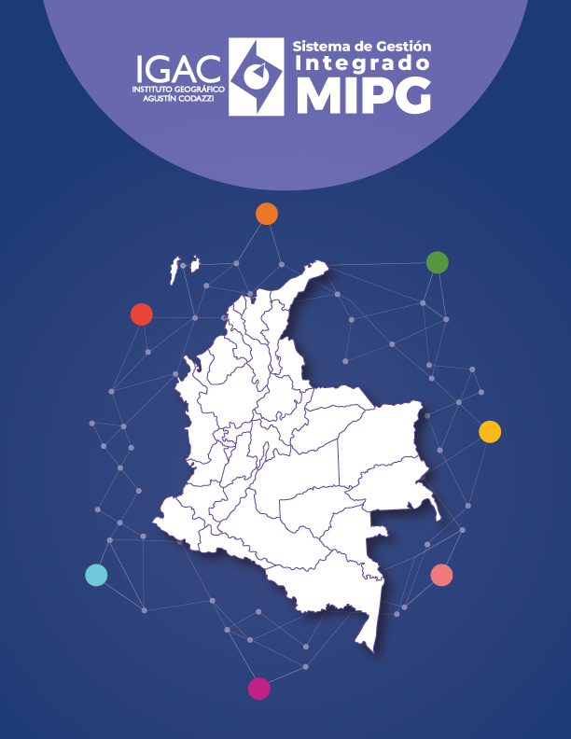

Informe de
Interlocución.

OBJETIVO
El presente informe tiene por objeto el registro y análisis de las actividades con actores institucionales y comunitarios que se realizan en cada uno de los niveles de interlocución del Procedimiento Intercultural de Diálogo e Interlocución Social.

Diligenciar uno por reunión o espacio desarrollado en cada nivel.

INFORMACIÓN GENERAL

Departamento:
Municipio:
Vereda/Corregimiento/Sector:
Elaborado por:
Nombre de la actividad:
Fecha de la jornada:
Operador :

OBJETIVOS DE LA JORNADA

Precisar los objetivos de la jornada de interlocución comunitaria.

ACTIVIDAD COMUNITARIA DESARROLLADA
Relacionar en la siguiente tabla las cifras de la participación de la sesión.

Enfoque Género |  |  | Enfoque de Discapacidad | Enfoque Derechos Grupos Étnicos |  |  |  |  |  | Enfoque Campesino | Total personas participantes
N° M | Nº H | Nº  Población diversa | Nº  Personas con discapacidad | Nº  Indígenas | Nº  Afrodescendientes | Nº  Negros | Nº  Palenqueros | No. raizales | Nº  Rrom | N°  Campesinos (as)

DESARROLLO DE LA JORNADA
- Orden del día. (metodología de la jornada)
- Mención de los procesos organizativos, comunales, campesinos, étnicos, de mujeres, de firmantes del acuerdo de paz, entre otros que participaron del nivel de interlocución.
- Preguntas realizadas por las personas participantes.
- Respuestas a las inquietudes.

DIFICULTADES PARA REALIZAR LA ACTIVIDAD
Reportar y describir si se presentaron dificultades en la planeación y en el desarrollo de la jornada.

- Operativas: (Insumos técnicos adecuados, participación amplia del equipo técnico).
- Logísticas: (Espacio adecuado, mobiliario, conectividad, transporte, alimentación).
- Comunicación: (Estrategia de comunicación no fue exitosa, no se pudo contar con medios de comunicación o piezas de difusión).
- Seguridad: (Presencia activa de actores armados, vías de hecho, minas, entre otras).
- Ambientales:(Lluvias intensas, derrumbes, inundaciones, entre otras).
- Comunitarias: (Deslindes municipales, falta de interés, procesos pendientes con IGAC u otras entidades).
- Étnicas: (Particularidades culturales, impactos en sus derechos territoriales, barreras comunicativas, entre otras que considere relevantes).

ACUERDOS Y COMPROMISOS
Reportar y describir los acuerdos y compromisos construidos en el marco del desarrollo de la Operación Catastral Multipropósito en los municipios objeto de actualización y/o formación catastral multipropósito.

IDENTIFICACIÓN DE CONFLICTIVIDADES RELEVANTES PARA EL DESARROLLO OCM EN LA UNIDAD DE INTERVENCIÓN/VEREDA/CORREGIMIENTO/GRUPO DE PREDIOS
Describir las conflictividades identificadas en el desarrollo de la jornada de interlocución que pueden representar un reto para la OCM.

RECOMENDACIONES PARA LA VISITA A LA UNIDAD DE INTERVENCIÓN/VEREDA/CORREGIMIENTO/GRUPO DE PREDIOS
Describir las recomendaciones para las visitas a las unidades de intervención según los acuerdos construidos en las interlocuciones y las dificultades identificadas junto con los actores comunitarios. Si advierte conflictividades intraétnicas, interétnicas, interculturales o con particulares, precisar las acciones de prevención y/o mitigación que permitan hacer una intervención desde el principio de acción sin daño.

ANEXOS – SOPORTES
Escribir los anexos y soportes del presente informe. Estos deben enviarse junto con el informe como adjuntos conforme a los lineamientos establecidos.

ANEXO – SOPORTE | CANTIDAD | FOLIOS
Registros de asistencia.
Registro fotográfico de la sesión de interlocución.
Otros (indique cuales).

APROBACIONES

FECHA DE FIRMA: |  | dd/mm/aaaa
ELABORÓ | REVISÓ | APROBÓ
Nombre:  Cargo: | Nombre:  Cargo: | Nombre:  Cargo:

